深 圳 大 学 实 验 报 告

课程名称： 算法设计与分析

实验项目名称： 分治法求最近点问题

学院： 计算机与软件学院

专业： 计算机科学与技术

指导教师： 马里佳

报告人： 学号：

实验时间： 2025/3/28

实验报告提交时间： 2025/4/9

教务部制
一、实验目的：
（1） 掌握分治法思想。
（2） 学会最近点对问题求解方法。

二、实验原理：
- 对于平面上给定的N个点，给出所有点对的最短距离，即，输入是平面上的N个点，输出是N点中具有最短距离的两点。
- 要求随机生成N个点的平面坐标，应用蛮力法编程计算出所有点对的最短距离。
- 要求随机生成N个点的平面坐标，应用分治法编程计算出所有点对的最短距离。
- 分别对N=100000—1000000，统计算法运行时间，比较理论效率与实测效率的差异，同时对蛮力法和分治法的算法效率进行分析和比较。

三、算法思想与复杂度分析：
（一）蛮力法：
1：算法描述：
遍历每个点，与除自己之外的所有点计算距离并记录，过程中不断更新最小值距离，直至所有点被遍历过一遍，此时则求得最小值。
2：复杂度分析：
时间复杂度：设有n个点，要比较的情况有n(n-1)/2种情况，则时间复杂度为O(n²)。
（二）分治法：
1：算法描述：
- 首先生成所有点，然后对所有点按x坐标（优先），y坐标从小到大进行排序
- 当点集中点数小于等于3时，直接用蛮力法进行计算最小距离。
- 当点数大于3时，使用分治的思想。将点集以中线mid分成左右两个大小相等的小集合L和R，求出左右两个集合L和R各自的最小距离，d1和d2，并取两者最小值为当前整个集合的最小值d。
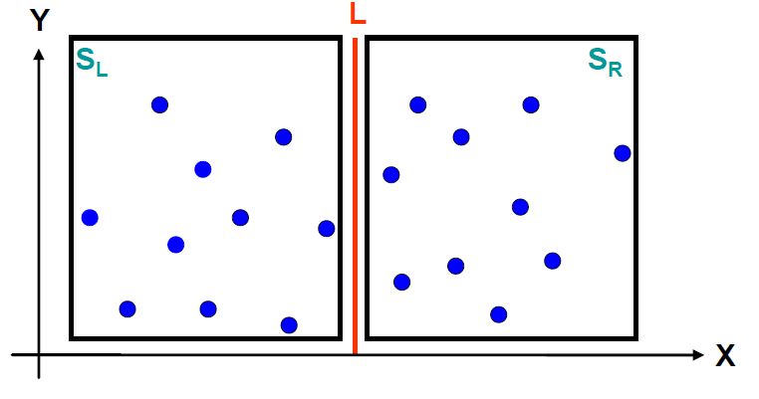
- 由于d1和d2仅考虑两点在同一边的距离，最小值有可能出现在横跨中线，L和R各一个点这种情况。
- 因此我们在以之前求出的暂时最小值d为边界，以中线为起始，在[mid-d，mid+d] 这个范围寻找是否有真正的最小值。
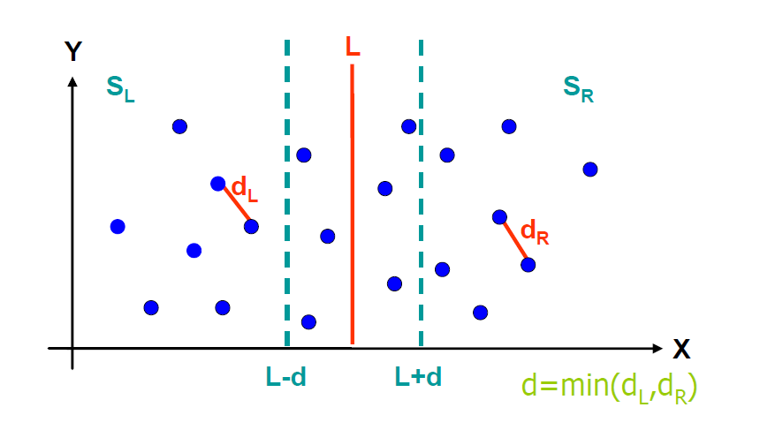
- 在[mid-d，mid+d]这个范围对y坐标进行排序，然后用蛮力法遍历，但并不用全部遍历，遍历到两点之间的y差值如果大于d，即可退出。
不妨看下图的红点p，则另外一个点p1必定在黑色长方形2d*d的范围之内。当pl在黑色方框外时，由于当前最小值为d，所以pl和p的纵坐标差距大于d，则必定两点距离大于d，故无需比较。
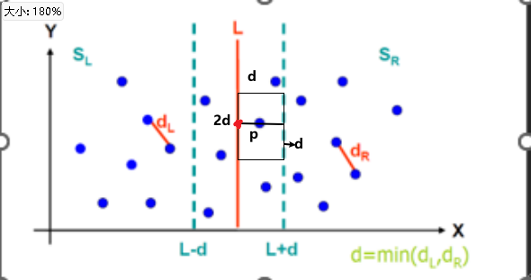
2：复杂度分析：
时间复杂度：
- 对y坐标排序如果借助算法当中的分治代码，则可以使用类似归并排序的合并部分，时间复杂度为O(n)，检查中线mid两侧的最近点对时间复杂度为O(n)，更新所获得的最近距离时间复杂度也为O(n)，一开始对横坐标排序时间复杂度为O(nlogn)，由主定理法及该算法a=b=2，时间复杂度T(n) = 2T(n/2) + O(n)，化简所以T(n)= O(nlog n)。
- 对y坐标排序如果在递归里面进行，使用自带的sort方法快排，则时间复杂度为O(nlog n)。由主定理法及该算法a=b=2，时间复杂度T(n) = 2T(n/2) + O(nlog n)，化简所以T(n)= O(nlog^2 n)。

四、实验过程及内容：
（一）数据准备：
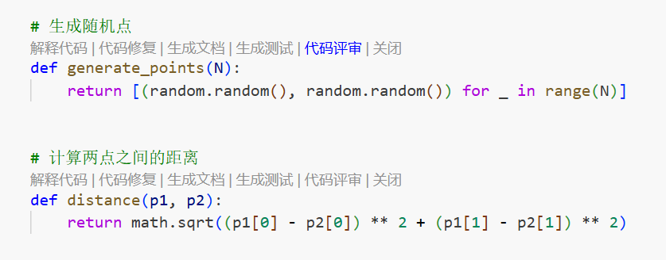
编写函数用于生成随机点和计算点对距离。
（二）蛮力法：
1：核心代码：
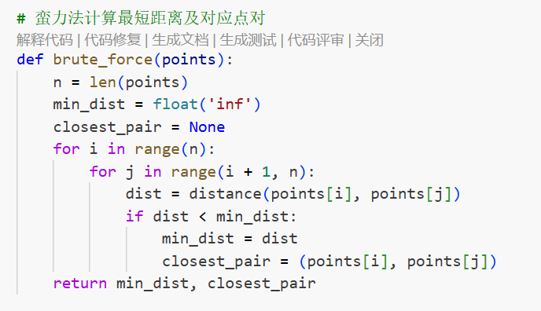
接收一个包含多个二维点的列表 points 作为输入，将最小距离 min_dist 初始化为正无穷大（float('inf')），用于后续比较和更新。使用两层嵌套的 for 循环遍历所有可能的点对，外层循环控制第一个点的索引 i，内层循环控制第二个点的索引 j，且 j 从 i + 1 开始，避免重复计算相同的点对。对于每一对点 points[i] 和 points[j]，调用 distance 函数计算它们之间的欧几里得距离，如果当前计算得到的距离 dist 小于 min_dist，则更新 min_dist 为 dist。遍历完所有点对后，返回最小距离 min_dist。
2：伪代码：
n = points的长度
min_dist = 正无穷大
对于 i 从 0 到 n - 1:
对于 j 从 i + 1 到 n - 1:
dist = 计算 points[i] 和 points[j] 之间的距离
如果 dist 小于 min_dist:
min_dist = dist
返回 min_dist

3：实验数据：
以 n = 100000 为观测点，从表中数据可以看出，蛮力法实际运算时间与理论运行时间数值较为接近，基本吻合。但在数据规模为 10 时，实际时间数值相比理论时间数值略大较为明显。推测是由于初期数据规模较小，整体运行时间较短，此时环境启动、方法调用等额外开销因素对总运行时间的影响占比较大；而随着数据规模增大，这些固定影响因素的影响力相对减弱，实际运行时间与理论运行时间越来越相符合。
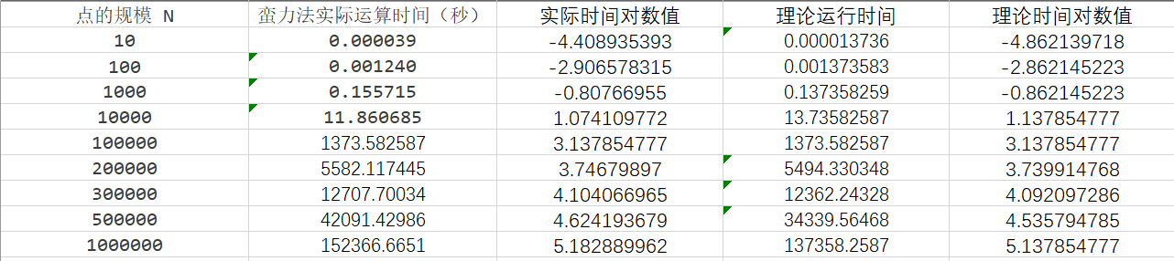
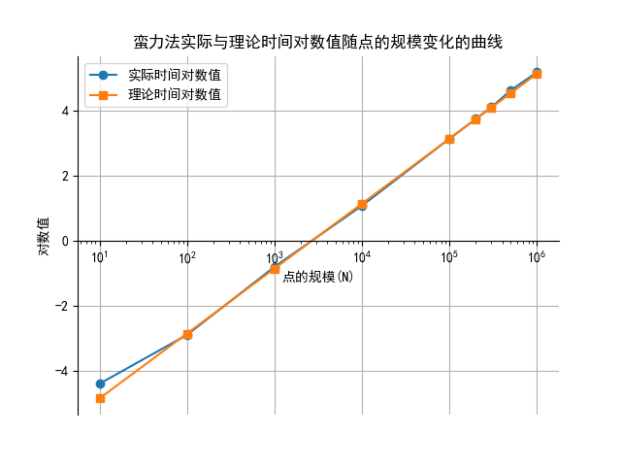
（三）分治法：
1：核心代码：
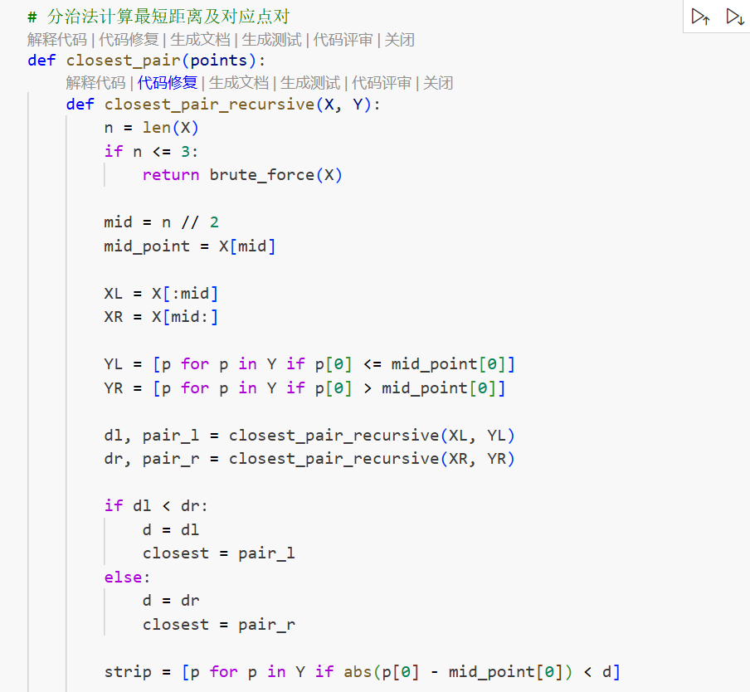
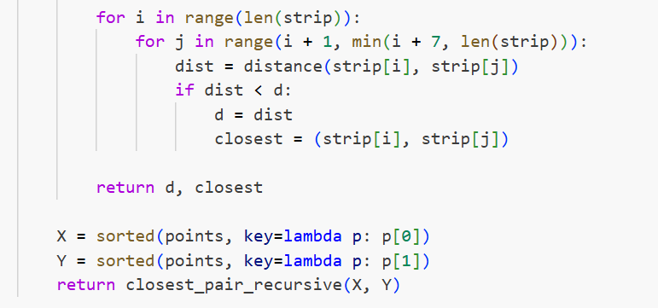
主函数closest_pair(points)：接收一个包含多个二维点的列表 points 作为输入。分别按点的 x 坐标和 y 坐标对 points 进行排序，得到 X 和 Y。调用 closest_pair_recursive 函数，传入排序后的 X 和 Y，并返回结果。
递归函数closest_pair_recursive：如果点集的大小 n 小于等于 3，直接调用 brute_force 函数求解最短距离。
找到点集的中间点 mid_point，将点集 X 分成左右两个子集 XL 和 XR。同时，根据 x 坐标将 Y 也分成左右两个子集 YL 和 YR。分别递归调用 closest_pair_recursive 函数求解 XL 和 YL、XR 和 YR 的最短距离 dl 和 dr，并取两者的最小值 d。找出所有 x 坐标与 mid_point 的 x 坐标差值小于 d 的点，组成一个新的集合 strip。然后，对于 strip 中的每一个点，只需要检查其后的最多 7 个点（根据分治法的性质），计算它们之间的距离，并更新 d。返回最终的最短距离 d。
2：伪代码：
主函数 closest_pair(points):
X = 按点的 x 坐标对 points 排序
Y = 按点的 y 坐标对 points 排序
返回 closest_pair_recursive(X, Y)

递归函数 closest_pair_recursive(X, Y):
n = X 的长度
如果 n 小于等于 3:
返回 brute_force(X)
mid = n 整除 2
mid_point = X[mid]
XL = X 的前半部分
XR = X 的后半部分
YL = 所有 x 坐标小于等于 mid_point 的 x 坐标的点，按 y 坐标排序
YR = 所有 x 坐标大于 mid_point 的 x 坐标的点，按 y 坐标排序
dl = closest_pair_recursive(XL, YL)
dr = closest_pair_recursive(XR, YR)
d = min(dl, dr)
strip = 所有 x 坐标与 mid_point 的 x 坐标差值小于 d 的点，按 y 坐标排序
对于 i 从 0 到 strip 的长度 - 1:
对于 j 从 i + 1 到 min(i + 7, strip 的长度):
dist = 计算 strip[i] 和 strip[j] 之间的距离
如果 dist 小于 d:
d = dist
返回 d

3：实验数据：
以n=10000为观测点，从图中可以看出，理论时间和实际时间基本吻合，但在小规模时候，实际时间略大于理论时间。推测是
（1）由于初期数据规模较小，整体时间也较短，由于分治法需要递归，递归产生的栈在整体时间比较短的情况下，对时间影响较大。而随着数据规模增大，栈产生等影响因素的影响力减弱，越来越理论实际相符合
（2）也有可能是由于规模较小，很可能出现极端情况，比如大多数据集中于[midx - dis, points[midx + dis]，这会导致合并y坐标排序的点数增多，导致实际时间大于理论时间
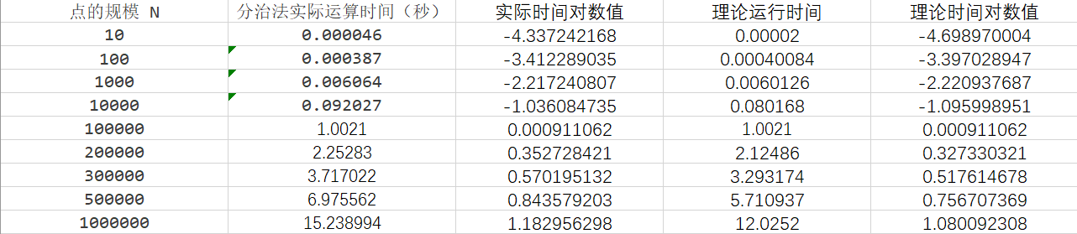
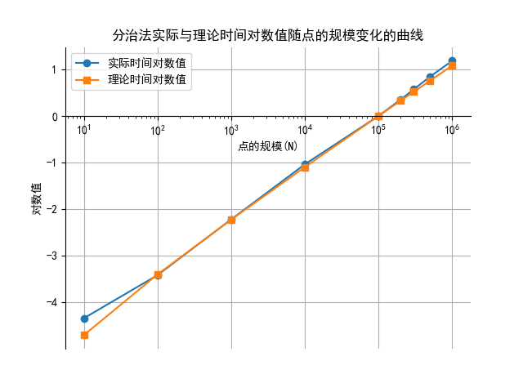

（四）实验数据：
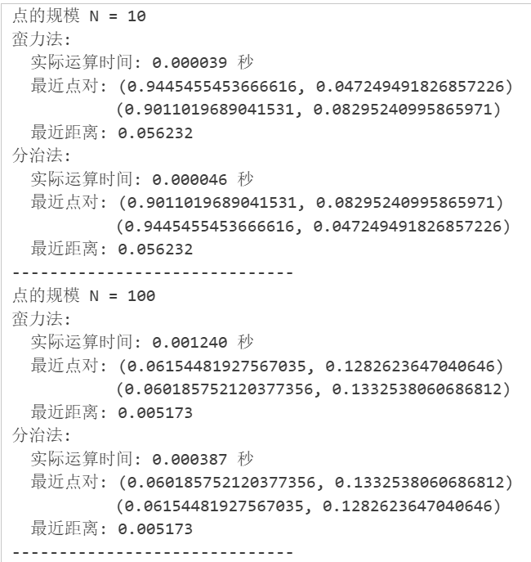
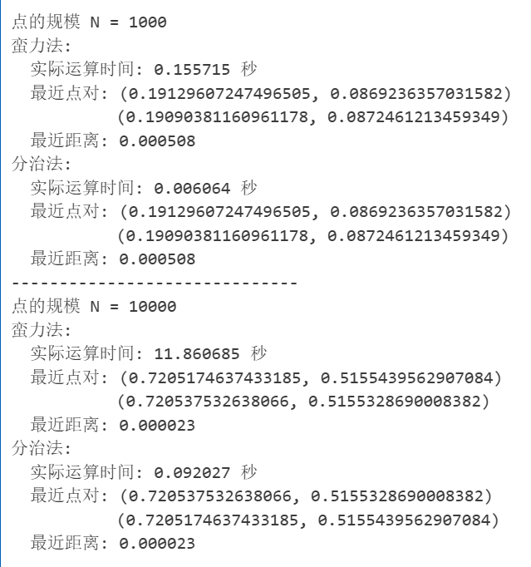
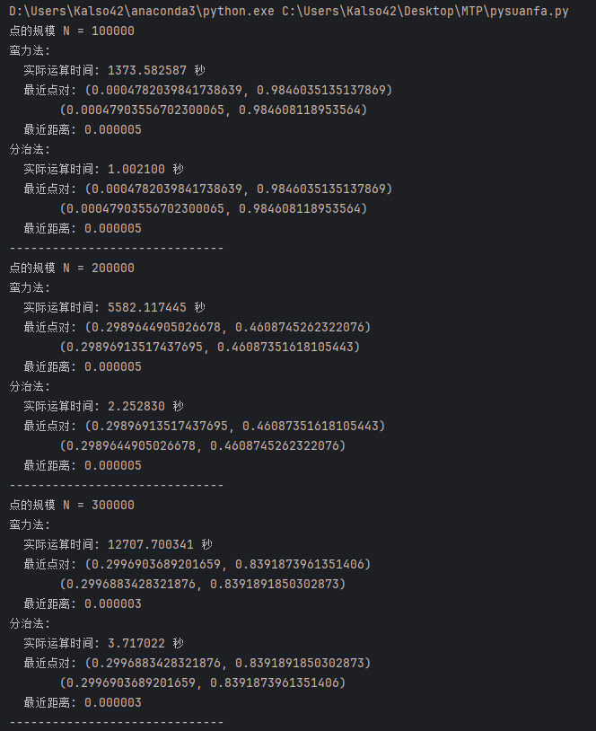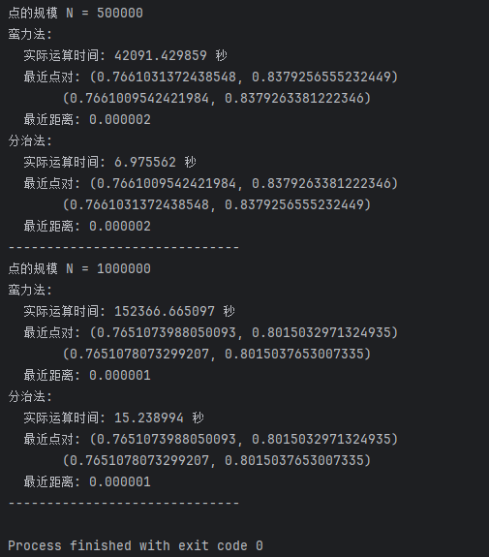

五、实验结论：
（1）最近点对问题的求解可以使用分治法，分治法核心思想就是将大的问题分成小的问题去解决
（2）在设计算法时候，可以通过不同算法得到的结果来验证算法设计是否正确，比如该问题当中，就可以通过暴力法和分治法两者计算的最小距离来判断算法是否正确。
（3）在处理大规模的数据时候，分治法效率更高，通过将大的问题分割成小的问题来解决，以此提升速度，而蛮力法虽然设计简单，但是时间消耗高，因此分治法往往是更优的的选择。
（4）在涉及到排序处理时候，选择排序算法的时候应该多加一个考虑条件就是当前算法是否有涉及排序算法中的一部分，比如该问题就是分治，这恰好是归并排序的前一步。

指导教师批阅意见：

成绩评定：

指导教师签字：

年 月 日
备注：
注：1、报告内的项目或内容设置，可根据实际情况加以调整和补充。
2、教师批改学生实验报告时间应在学生提交实验报告时间后10日内。

